**PENJAMINAN KUALITAS PERANGKAT LUNAK**

**LAPORAN PENGUJIAN OTOMATIS MENGGUNAKAN SELENIUM IDE**

**APLIKASI BERBASIS WEBSITE PEMESANAN JASA SEDOT**

**TANGAU “DADI RESIK” YOGYAKARTA**



**Disusun Oleh:**

**Abdullah Gymnastiar – 2000018053 – B**

**TEKNIK INFORMATIKA**

**FAKULTAS TEKNOLOGI INDUSTRI**

**UNIVERSITAS AHMAD DAHLAN**

**2022**

1. **Pengertian Seleniu IDE**

Apa itu Selenium? Selenium adalah Tools auto testing yang digunakan untuk megotomatisasi tes aplikasi web yang dilakukan pada browser. Selenium akan melakukan validasi web apps pada berbagai browser dan platform.

1. **Cara Menginstall Software Selenium IDE**
2. Login Google kemudian ketik Selenium IDE dan lanjut klik tambahkan chorme lalu add extension.

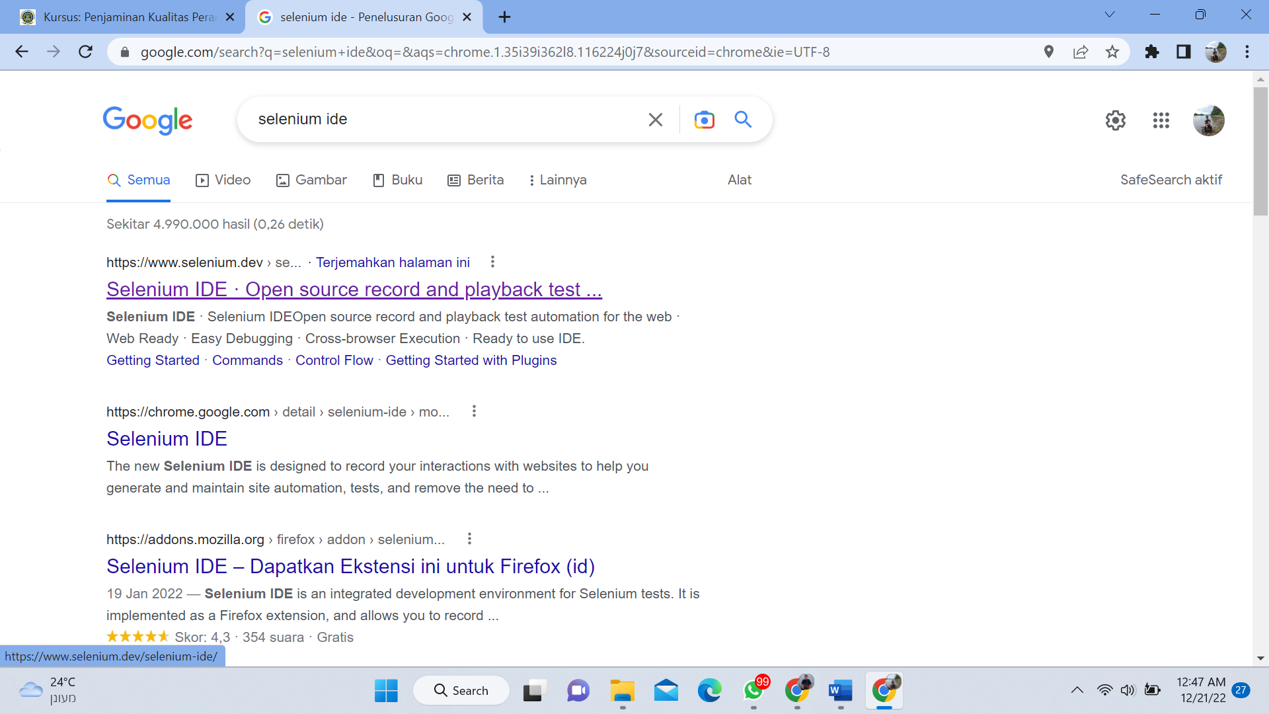

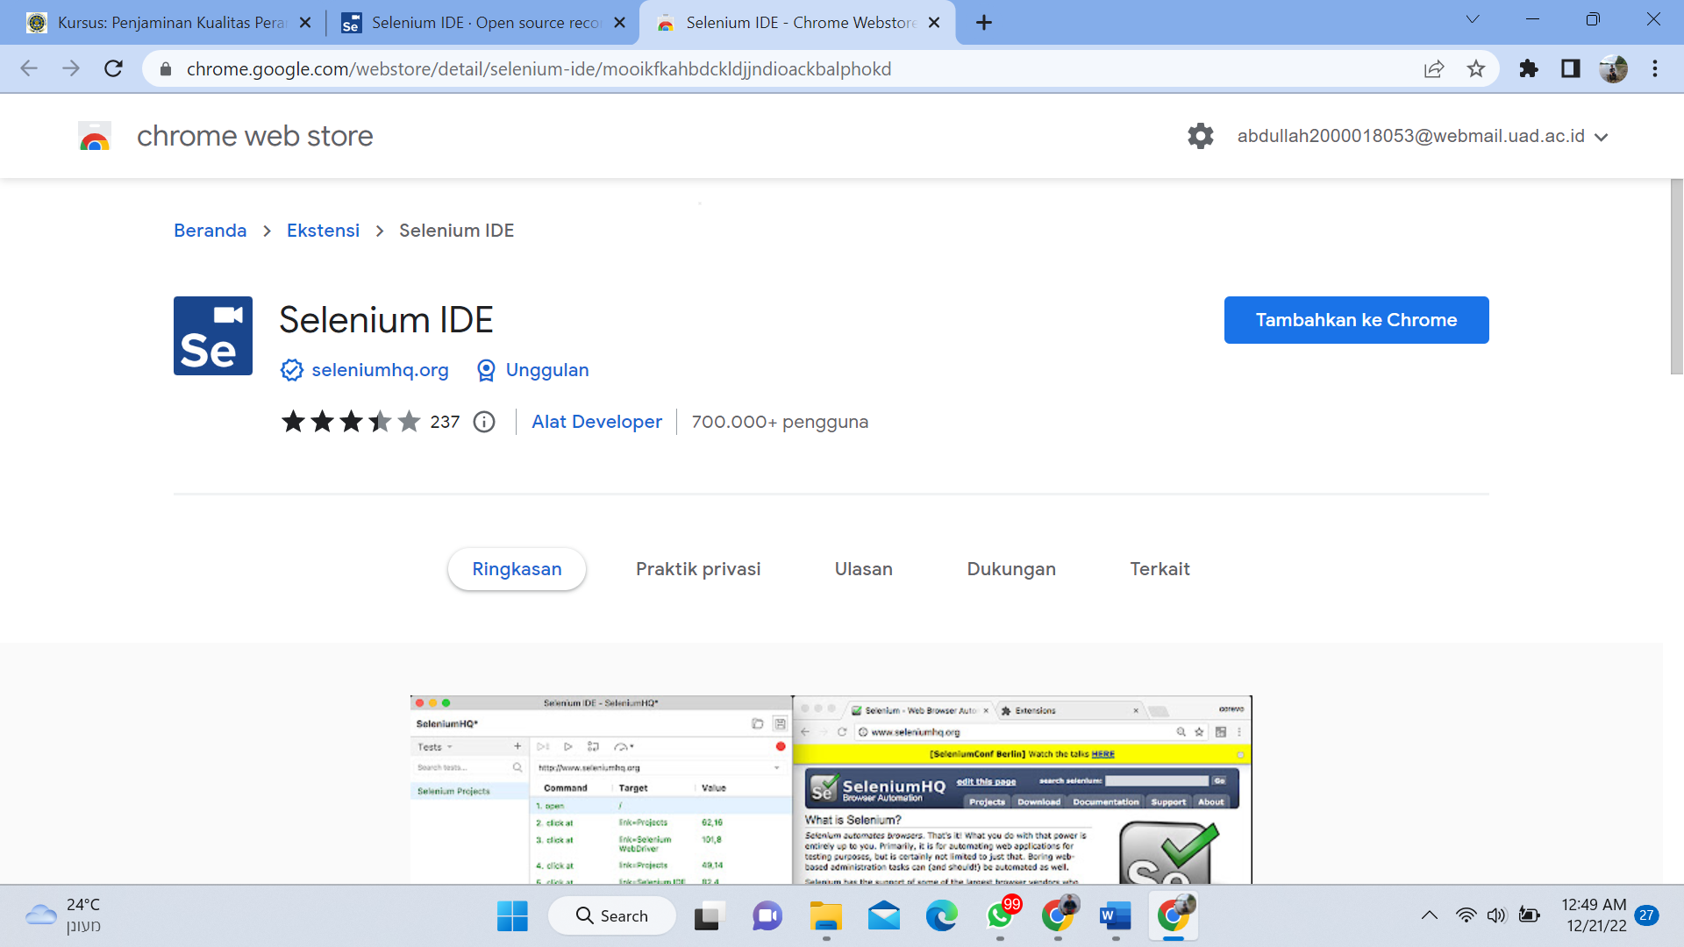

1. Langkah berikutnya buka selenium ide yang telah didownload kemudian klik create a new project.

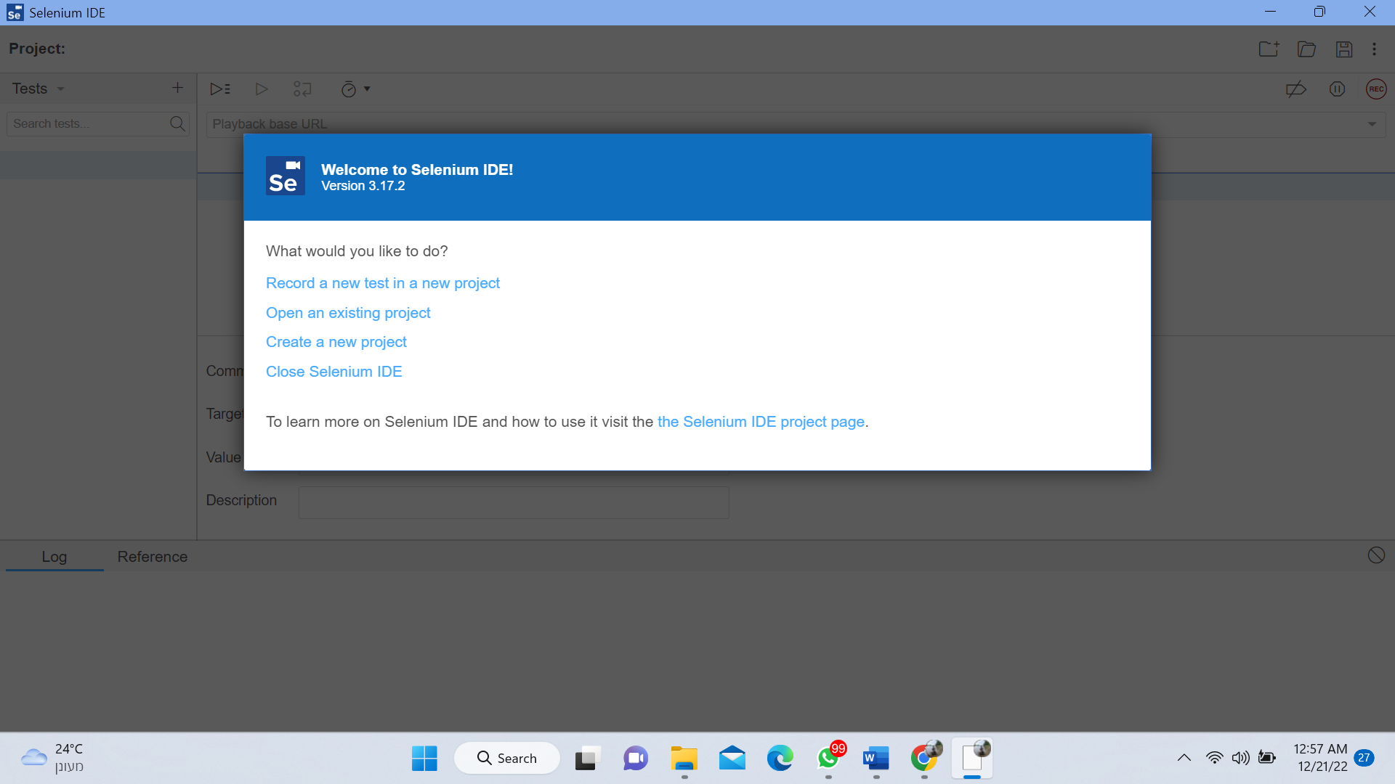

1. Kemudian masukin penamaan file untuk uji coba websitenya disini saya masukin dengan nama Dadiresik lalu oke.

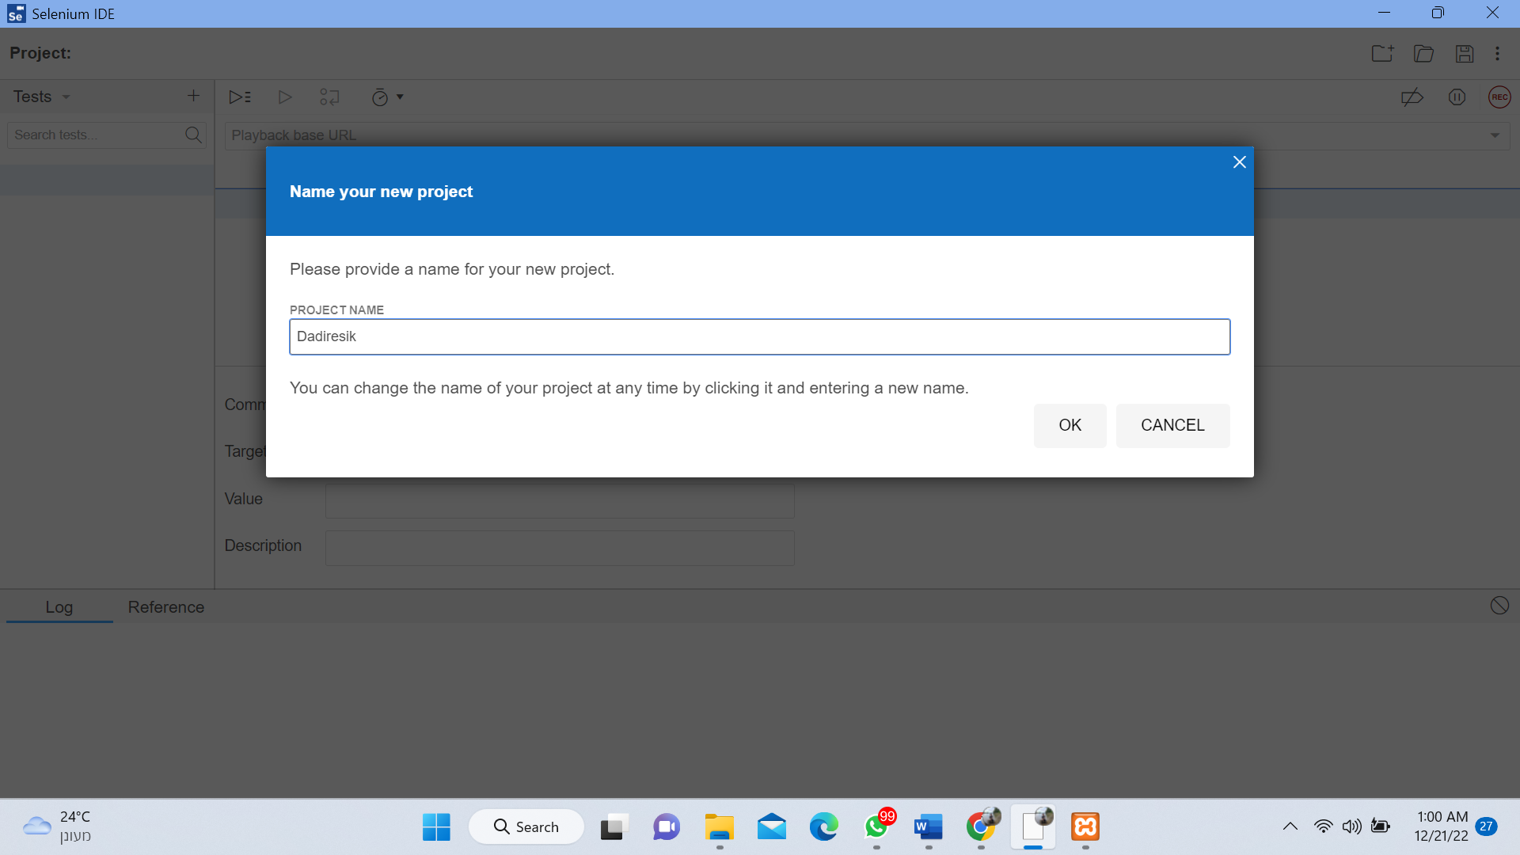

1. Masukkin link aplikasi yang akan diuji.

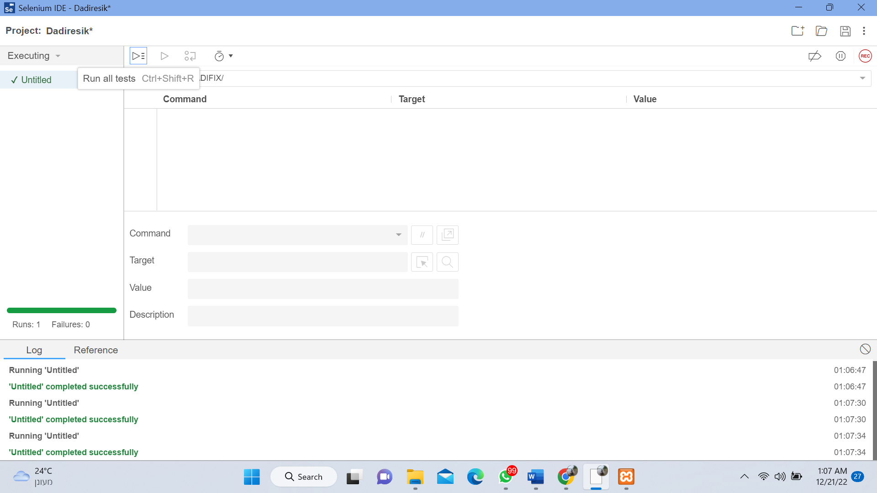

1. Disini saya mencoba menu login dengan email abdullahagim5@gmail.com

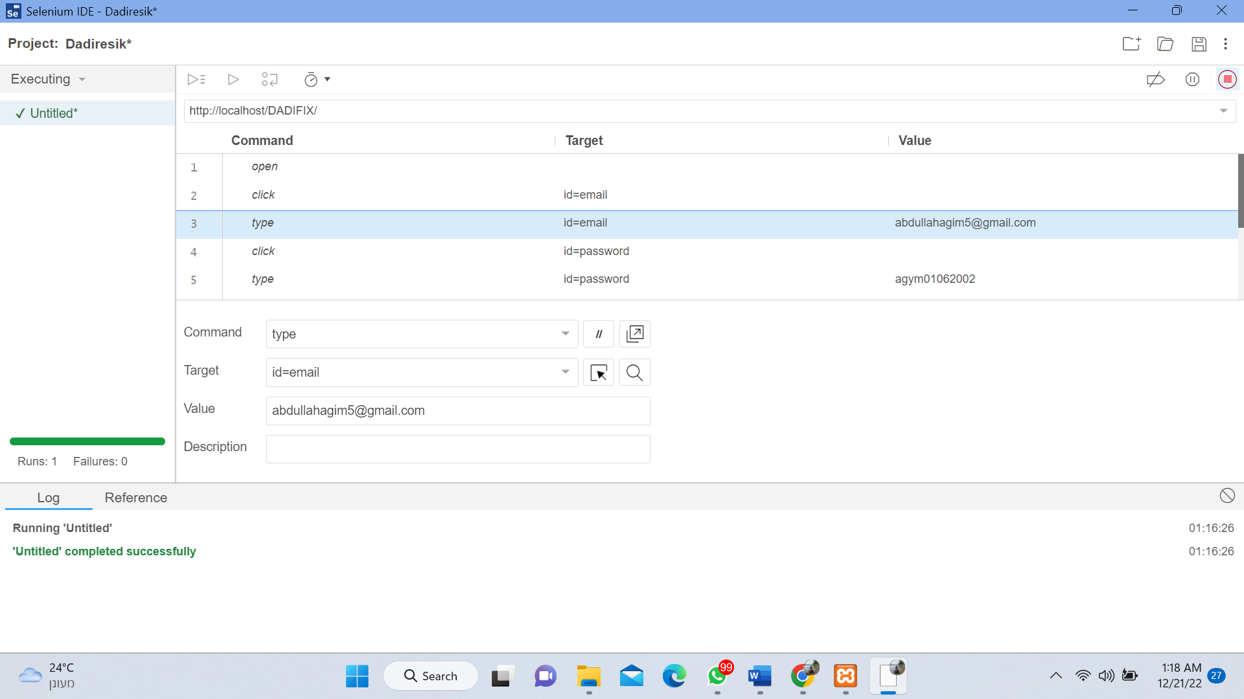

1. Disini saya mencoba menu login lagi dengan akun yang berbeda yaitu akun [abdullah2000018053@webmail.uad.ac.id](mailto:abdullah2000018053@webmail.uad.ac.id)

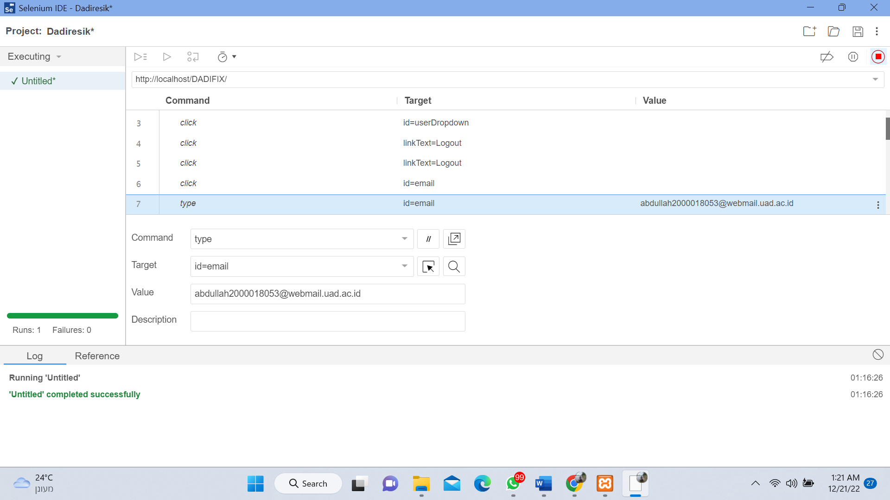

1. **KESIMPULAN**

Pada pengujian Selenium IDE kali ini saya dapat mengambil kesimpulan dari uji coba yang saya lakukan fitur atau menu berjalan dengan lancar dan tidak terdapat bug pada pengujian Selenium IDE tersebut.

1. **LAPORAN HASIL PENGUJIAN**

Menurut hasil pengujian yang saya lakukan, dari pengujian Aplikasi Berbasis Web Dadi Resik <http://localhost/DADIFIX/> tidak terdapat error pada saat pengujian fitur login yang saya lakukan begitupun sebaliknya saat ganti akun dan login di akun berbeda tidak terdapat eror walaupun sudah ganti akun.

1. **REKOMENDASI**

Rekomendasi yang dapat saya usulkan untuk menu loginnya diperbaiki lagi tingkat keamanannya karena waktu diuji di Selenium IDE passwordnya keliatan jadi orang bisa saja mengubah password akun orang lain.